设计变更通知单
第1页 共2页
项目名称 | XXXX |  | 子 项 |  | XXXX
工程编号 | XXXX |  | 专 业 | XXXX
建设单位 | XXXX |  | 日 期 | XXXX
变更原因：根据建设单位要求调整
变更内容简述：更改外窗材料
规划 绿建、节能 结构 消防 人防 其他
变更主要内容：
本次变更不涉及结构、给排水、电气、暖通专业，变更涉及的变更图号：建施-02a、建施-03a。
- 南向飘窗外窗原设计为玻纤增强聚氨酯窗5+19Ar（百叶）+5+12Ar+5 暖边，现变更为隔热铝合金窗（34mm隔热条，腔体填充保温材料）5+19Ar（百叶）+5+12Ar+5暖边；
2.阳台推拉门原设计为玻纤增强聚氨酯窗5+12Ar+5+12Ar+5 暖边，现变更为隔热铝合金窗（34mm隔热条，腔体填充保温材料）5+12Ar+5+12Ar+5暖边 。

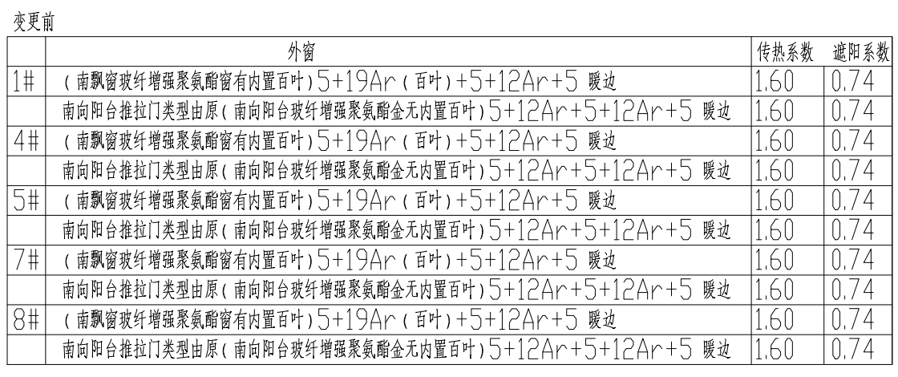

设计 | XXX | 专业负责 | XXX | 项目负责 |  | XXX
校对 | XXX | 审核 | XXX | 审定 |  | XXX
专业会签 | 建筑 xxx 结构 xxx 给排水 xxx 电气 xxx 暖通 xxx

设计变更通知单
第2页 共2页
项目名称 | XXXX |  | 子 项 |  | XXXX
工程编号 | XXXX |  | 专 业 | XXXX
建设单位 | XXXX |  | 日 期 | XXXX
变更原因：根据建设单位要求调整
变更内容简述：更改外窗材料
规划 绿建、节能 结构 消防 人防 其他
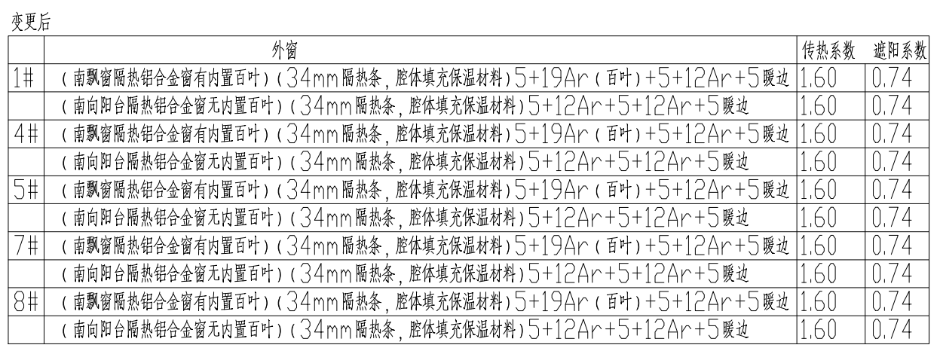

本次变更前和变更后绿色建筑星级标准不变，变更部位节能指标前后一致，变更前后外立面颜色、样式一致，计算结果见节能计算书及绿建专篇。

设计 | XXX | 专业负责 | XXX | 项目负责 |  | XXX
校对 | XXX | 审核 | XXX | 审定 |  | XXX
专业会签 | 建筑 xxx 结构 xxx 给排水 xxx 电气 xxx 暖通 xxx

